附件：需求一览表
序号 | 品名 | 单位 | 数量 | 图片 | 技术参数
1 | 卧式健身车 | 个 | 2 |  | 1、功能：时间、速度、距离、卡路里、脉搏、恢复、转速、手动、≥12个程序、H.R.C.，用户程序、瓦特程序的特殊功能  平板电脑和手机支架。  2、飞轮 ≥6 kg  3、最大承载 ≥150 kg  4、装配尺寸≥ 1400*660*1640mm
2 | 健身车 | 个 | 2 | 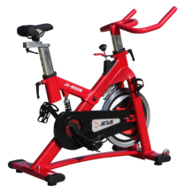 | - 飞轮重量：≥20kg  - 最大载重：≥150KG  - 飞轮规格：450x35mm  4、产品尺寸：≥1150*540*1160mm  ■5、产品通过NSCC认证，认证书需在NSCC国体认证唯一官方网站http://www.nscc.com.cn上能查询到，并通过国家体育用品质量监督检验中心检验合格，要求提供认证证书和网站查询截图、检验报告（复印件加盖公章）
3 | 椭圆机 | 个 | 4 | 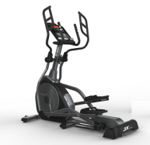 | 1、仪表功能：时间，速度，距离，卡路里，心跳，重新设置，测脂，转速；1组手动控制，≥12组自动程式，心率控制，4组自定义设置；带IPAD支架，带USB充电，高清喇叭,自带APP，WiFi上网。  心跳方式：手握心跳检测  2、控制方式：仪表控制阻力，电磁控32段阻力控制  3、飞轮重量：≥9kgs  4、座管/滑动管/导轨：≥4轨道铁管+铝片  5、扬升坡度：≥20段  6、净重/毛重：≥104kg/128kg  7、产品尺寸：≥1920*670*1800mm
4 | 划船器 | 个 | 2 | 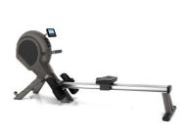 | 1、组立尺寸: ≥2340 x 950 x550 mm  2、主架支管尺寸： ≥50*100*2mm  3、地管尺寸：≥40*80*2mm  4、阻力形式：永磁，风阻  5、功率：330W  6、净重: ≥55 Kg毛重: ≥ 60 Kg 最大承重：150KG.  7、仪表显示：时间、速度、里程、带无线心率接收、消耗热量等功能，电子表与支撑架角度可调.风阻结构：风轮可调节阻力，提供顺畅安静的运动体验.功能：锻炼心肺、腿部肌肉和人体协调性，达到瘦身效果以及锻炼上下肢协调能力，提高中枢神经系统对肌肉的支配效果，增加对外展肌群、内收肌群、旋内肌群等锻炼效果。  ■8、产品通过NSCC认证，认证书需在NSCC国体认证唯一官方网站http://www.nscc.com.cn上能查询到，并通过国家体育用品质量监督检验中心检验合格，要求提供认证证书和网站查询截图、检验报告（复印件加盖公章）
5 | 可调式哑铃凳 | 个 | 2 | 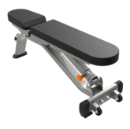 | 1、主管材为厚度≥3.0mm平椭管 ;  2、 靠背多位置调节，适合不同使用者的需要，手把采用软质PVC挤压成形相对橡胶挤压成形更耐磨损。  3、高强度铝合金端盖，不退色。  4、坐靠垫采用人体工程原理一次成型设计，贴合人体曲线。 5、运动轨迹为向心及离心轨迹，符合人体生物力学原理。  占地面积：≥1370mm*530*500mm  最大训练荷载：≥100kg  净重：≥47kg
6 | 可调式腹肌板 | 个 | 2 | 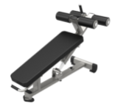 | 1、主管材为厚度≥3.0mm平椭管 ;  2、 靠背多位置调节，适合不同使用者的需要，手把采用软质PVC挤压成形相对橡胶挤压成形更耐磨损。  3、采用高强度铝合金端盖，不退色。  4、坐靠垫采用人体工程原理一次成型设计，贴合人体曲线。 5、运动轨迹为向心及离心轨迹，符合人体生物力学原理。  占地面积：≥1500*600*1100mm  净重：≥56kg
7 | 三人综合训练器 | 套 | 1 | 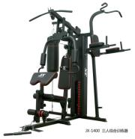 | 1、主管材≥50*70mm矩形管  2、占地面积≥1700*1920*2200mm  3、配重：≥68KG  4、产品功能：  1.躺位拉力锻炼：三角肌前部和中部胸大肌上部斜方肌上肱二头肌前锯肌  2.胸前位锻炼：胸大肌、菱形肌、肱二头肌、斜方肌  3.推肩/胸部锻炼：保持三角肌的体力和张力，也可锻炼胸大肌，使之发挥有效的作用  4.夹胸动作锻炼：拉伸锻炼胸大肌，对于互相靠拢，主要锻炼胸大肌的股骨部
8 | 小飞鸟 | 套 | 1 | 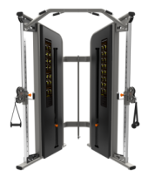 | 1、主管材为厚度≥3.0mm平椭管 ;  2、 靠背多位置调节，适合不同使用者的需要，手把采用软质PVC挤压成形相对橡胶挤压成形更耐磨损。  3、采用高强度铝合金端盖，不退色。  4、坐靠垫采用人体工程原理一次成型设计，贴合人体曲线。 5、运动轨迹为向心及离心轨迹，符合人体生物力学原理。  占地面积：≥1200*1850*2370mm
9 | 坐姿推肩训练器 | 套 | 1 | 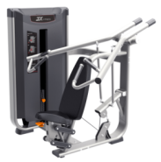 | 1、主管材为厚度≥3.0mm平椭管 ;  2、靠背多位置调节，适合不同使用者的需要，手把采用软质PVC挤压成形相对橡胶挤压成形更耐磨损。  3、采用高强度铝合金端盖，不退色。  4、坐靠垫采用人体工程原理一次成型设计，贴合人体曲线。。 5、运动轨迹为向心及离心轨迹，符合人体生物力学原理。  占地面积：≥1550*1530*1520mm  净重：≥235kg  ■6、产品通过NSCC认证，认证书需在NSCC国体认证唯一官方网站http://www.nscc.com.cn上能查询到，并通过国家体育用品质量监督检验中心检验合格，要求提供认证证书和网站查询截图、检验报告（复印件加盖公章）
10 | 坐姿蹬腿训练器 | 套 | 1 | 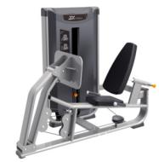 | 1、主管材为厚度≥3.0mm平椭管 ;  2、 靠背多位置调节，适合不同使用者的需要，手把采用软质PVC挤压成形相对橡胶挤压成形更耐磨损。  3、采用高强度铝合金端盖，不退色。  4、坐靠垫采用人体工程原理一次成型设计，贴合人体曲线。 5、运动轨迹为向心及离心轨迹，符合人体生物力学原理。  占地面积：≥1000*1800*1520mm  ■6、产品通过NSCC认证，认证书需在NSCC国体认证唯一官方网站http://www.nscc.com.cn上能查询到，并通过国家体育用品质量监督检验中心检验合格，要求提供认证证书和网站查询截图、检验报告（复印件加盖公章）
11 | 直臂夹胸训练器 | 套 | 1 | 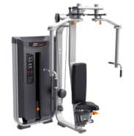 | 1、主管材为厚度≥3.0mm平椭管 ;  2、 靠背多位置调节，适合不同使用者的需要，手把采用软质PVC挤压成形相对橡胶挤压成形更耐磨损。  3、采用高强度铝合金端盖，不退色。  4、坐靠垫采用人体工程原理一次成型设计，贴合人体曲线。 5、运动轨迹为向心及离心轨迹，符合人体生物力学原理。  7.占地面积：≥1130*1050*2050mm  ■8、产品通过NSCC认证，认证书需在NSCC国体认证唯一官方网站http://www.nscc.com.cn上能查询到，并通过国家体育用品质量监督检验中心检验合格，要求提供认证证书和网站查询截图、检验报告（复印件加盖公章）
12 | 哑铃架 | 个 | 1 | 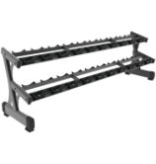 | 外形尺寸：≥2250*710*700mm  主立管规格：≥50*120*3mm（平椭管）  最大承受荷载：≥600kg  净重：≥88kg
13 | 奥林匹克哑铃6付 | 公斤 | 105 | 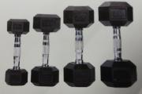 | 内芯圆钢切出，外观六角包胶，电镀滚花手柄。
14 | 健身场地地胶（4.5mm） | 平方 | 240 | 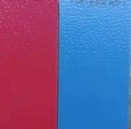 | 产品参数：  - PVC运动地板：总厚度：≥4.5mm  - 冲击吸收:≥25%  - 抗滑值：80-110  - 可溶性铅含量：≤2mg/kg  - 甲苯、二甲苯和乙苯释放量总和：≤1.0 mg/m².h  - ★表面涂层厚度最低值：﹥30μm（微米）  - 不低于连续两个年度的依据GB/T11982.2检测标准，耐污染性≤1级（其中应包括碳酸饮料、牛奶、咖啡等不少于10种常见的耐污染物）  - ★运动地板背板防移动测试，静摩擦系数：≥0.298  9、 ★有害物质短链氯化石蜡、中链氯化石蜡、长链氯化石蜡：未检出，报告须附带CMA或CNAS标识（须附带可现场验证的官方查询截图）  10、★臭氧老化不低于5500h后且报告须附带CMA标识，邵氏硬度依据GB/T531.1-2008检测标准70-90 Shore A（须附带可现场验证的官方查询截图）  11、★为保证产品的耐盐腐蚀性（如雨水，汗水等），中性盐雾试验不低于6500h后且报告须附带CMA标识，拉伸强度依据GB/T1040.2-2006标准≥7.0MPa；断裂伸长率≥60%(须附带可现场验证的官方查询截图)  以上加★项为实质响应项，未满足按无效处理，投标时须提供国家认可的检测机构出具的检测报告原件扫描件，为保证产品的技术性能成熟度，所有检测报告获取时间均须为本次采购公告发布前。
15 | 健身房(2.0cm)地砖 | 平方 | 15 | 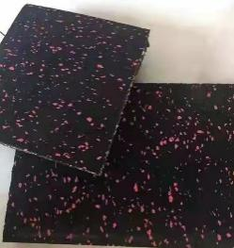 | 材料为橡胶颗粒，耐冲击.有弹性.减震防滑，耐水.疏水性能好，厚度20mm,规格500*500mm
16 | 6人穿衣柜 | 套 | 4 | 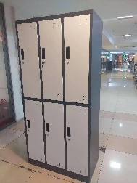 | 0.6mm冷轧钢，酸洗磷化工艺处理，进口上塑粉静电喷塑。柜体尺寸：高1800*宽900*深420mm
17 | 场地休息椅（3人组） | 组 | 8 | 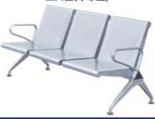 | 产品认证：通过了ISO9001：2008质量管理体系认证和ISO14001：2004环境质量体系认证  座板：进口冷轧钢除锈后静电喷粉喷漆料厚1.5MM  边条扶手脚：进口冷轧钢抛光后除锈电镀料厚1.5MM  横梁：进口三角管横梁，喷涂空调户外漆粉，能承受风吹、雨淋和日照的考验，料厚2.0MM
18 | 红双喜T2828小彩虹乒乓球台(移动球盆，捡球器) | 套 | 1 | 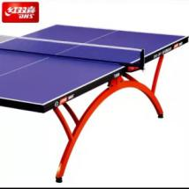 | 专业比赛乒乓球台，拱型设计的稳定支撑，台长;2740mm.台宽：1525mm.台高：760mm,弹性;230-260mm,弹性均匀度：10mm,台球稳定性：10mm,台面管泽度：10，桌面厚度：18mm
19 | 乒乓球挡板（免费印字） | 块 | 20 | 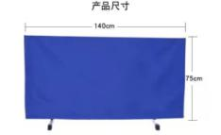 | 新型高强度轻质框架.牛津布挡板尺寸1400mm*750mm
20 | 台球桌HX-11 | 套 | 1 | 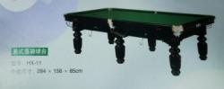 | 台球桌外框尺寸：284*156*85cm，选用优质松木，上邦外贴高温压合防火板，采用天然大理石板，澳毛台泥，精美防滑地脚加粗圆腿设计，使球台更耐用、更稳定和牢固。
21 | 文化墙 | 套 | 1 | 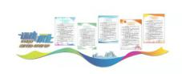 | 文化墙及整个健身房墙面的装饰，面积不低于20平方米。
22 | 改造灯光,线路 | 套 | 1 | 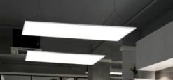 | 更换27盏120cm*30cm的吊灯，拆除电风扇及修补，墙面安装20个电源插座，材料，人工费等全部费用及更衣室的灯光。
23 | 推拉折叠式隔断 | 块 | 6 | 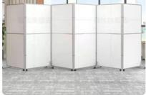 | 环保密度板，外框为优质铝合金，防腐金属铰链及滚轮，尺寸：1200mm*2000mm
24 | 窗帘 | 套 | 1 |  | 款式颜色材料根据客户需求，两组窗户
25 | 穿衣凳 | 个 | 2 | 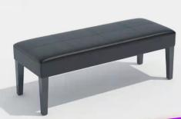 | 加厚实木脚，稳定性好，承载力强，尺寸600mm*400mm
26 | 健身房墙面修补及更衣室的隔断 |  |  |  | 更衣室根据客户需求，更衣室2间，采用防火板，安装有人与无人提醒门。  活动室墙面脱粉掉皮部分铲除重新做乳胶漆，对墙壁明装的配电箱封包装饰，对墙壁凌乱线路采用桥架或线盒等重新隐蔽排线。

